第一次计算机图形学实验
实验目的: 理解图形学的底层原理，熟悉C语言的画图函数,利用函数绘制图形。
实验环境:VC++6.0 +老师提供的一个画图函数库
请先独立思考，尽量自己做，如果实在有困难可以看课件上的算法提示。
提交作业格式:
学号-姓名-1.rar 例如:1233422-李密-1.rar
学号-姓名-1附加.rar 例如:1233422-李密-1附加.rar
实验题目：
1)根据某公司上半年产品销售状况是：computer50%、printer20%、plotter10%，scanner5%、computer paper10%、hard disk5%。试画出下图所示的饼状图。
实验目的：熟悉C语言的图形图像函数
实验指导：见ppt
说明：填充颜色和方式可以自定义
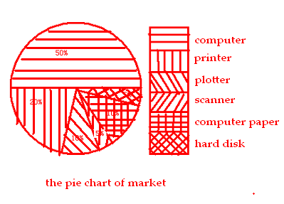

附加题
注意：可以自己查阅近三年的数据，绘制柱状图
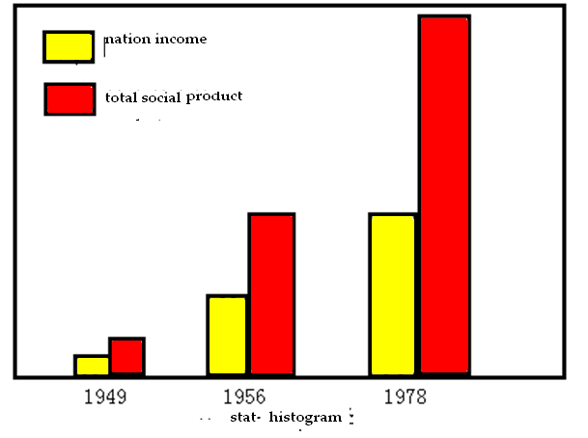
注意：
（1）各年国民收入的值和社会总产值自己给出。
（2）程序必须数值是可以通过键盘输入，当数值改变时柱状图能够按比例自动发生变化。

